NOTAS DE DISCIPLINA FINANCIERA

1. Balance Presupuestario de Recursos Disponibles Negativo
Se informará:
a) Acciones para recuperar el Balance Presupuestario de Recursos Disponibles Sostenible.
NO APLICA

Fundamento Artículo 6 y 19 LDF
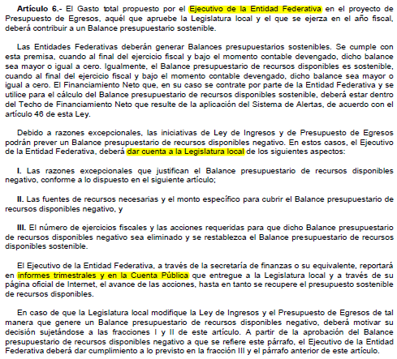
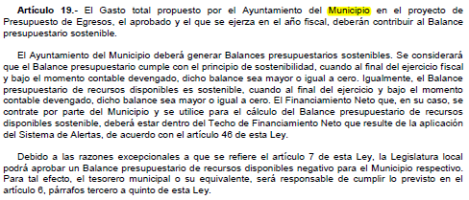

2. Aumento o creación de nuevo Gasto
Se informará:
a) Fuente de Ingresos del aumento o creación del Gasto no Etiquetado.
b) Fuente de Ingresos del aumento o creación del Gasto Etiquetado.
Fondo | COG | Líquida | Interna | Total
1119787801 |  | 64,545.95 |  | 64,545.95
 | 7000 | 64,545.95 |  | 64,545.95
 | 7991 | 64,545.95 |  | 64,545.95
1119787802 |  |  | 0.00 | 0.00
 | 3000 |  | 235,972.00 | 235,972.00
 | 3831 |  | 235,972.00 | 235,972.00
 | 7000 |  | -235,972.00 | -235,972.00
 | 7991 |  | -235,972.00 | -235,972.00
1519811100 |  | 182,903.04 | 0.00 | 182,903.04
 | 1000 | 182,903.04 | 0.00 | 182,903.04
 | 1131 |  | 2,140.00 | 2,140.00
 | 1212 |  | 802,996.76 | 802,996.76
 | 1321 |  | 220,665.00 | 220,665.00
 | 1323 |  | 600,312.00 | 600,312.00
 | 1411 |  | 67,110.00 | 67,110.00
 | 1412 |  | -114,760.00 | -114,760.00
 | 1441 | 182,903.04 | 2,500.00 | 185,403.04
 | 1541 |  | 1,690,280.00 | 1,690,280.00
 | 1591 |  | 68,160.00 | 68,160.00
 | 1592 |  | -129,575.00 | -129,575.00
 | 1611 |  | -3,210,163.76 | -3,210,163.76
 | 1711 |  | 140.00 | 140.00
 | 1712 |  | 195.00 | 195.00
 | 2000 |  | 25,000.00 | 25,000.00
 | 2111 |  | -91,609.20 | -91,609.20
 | 2112 |  | 62,329.20 | 62,329.20
 | 2141 |  | -18,000.00 | -18,000.00
 | 2151 |  | 1,800.00 | 1,800.00
 | 2161 |  | 5,350.00 | 5,350.00
 | 2212 |  | -5,668.00 | -5,668.00
 | 2231 |  | 2,200.00 | 2,200.00
 | 2612 |  | 0.00 | 0.00
 | 2711 |  | 60,000.00 | 60,000.00
 | 2961 |  | 130.00 | 130.00
 | 2981 |  | 8,468.00 | 8,468.00
 | 3000 |  | -97,000.00 | -97,000.00
 | 3111 |  | 63,995.00 | 63,995.00
 | 3131 |  | -1,048.00 | -1,048.00
 | 3141 |  | 0.00 | 0.00
 | 3151 |  | -74,507.00 | -74,507.00
 | 3152 |  | 72,505.00 | 72,505.00
 | 3181 |  | -127,350.00 | -127,350.00
 | 3221 |  | -18,560.00 | -18,560.00
 | 3231 |  | -106,099.80 | -106,099.80
 | 3311 |  | 164,490.00 | 164,490.00
 | 3331 |  | -284,360.88 | -284,360.88
 | 3381 |  | -21,295.00 | -21,295.00
 | 3511 |  | -71,840.00 | -71,840.00
 | 3551 |  | 0.00 | 0.00
 | 3571 |  | -58,026.32 | -58,026.32
 | 3591 |  | 0.00 | 0.00
 | 3612 |  | -11,594.00 | -11,594.00
 | 3631 |  | 84,912.00 | 84,912.00
 | 3691 |  | 11,594.00 | 11,594.00
 | 3711 |  | -5,000.00 | -5,000.00
 | 3721 |  | 15,000.00 | 15,000.00
 | 3751 |  | 40,000.00 | 40,000.00
 | 3831 |  | -500.00 | -500.00
 | 3852 |  | 0.00 | 0.00
 | 3981 |  | 230,685.00 | 230,685.00
 | 4000 |  | 72,000.00 | 72,000.00
 | 4521 |  | 72,000.00 | 72,000.00
 | 5000 |  | 0.00 | 0.00
 | 5111 |  | 70,145.80 | 70,145.80
 | 5151 |  | -80,000.00 | -80,000.00
 | 5651 |  | 9,854.20 | 9,854.20
 | Total | 247,448.99 | 0.00 | 247,448.99

Fundamento Artículo 8 y 21 LDF
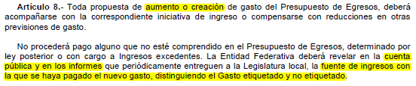
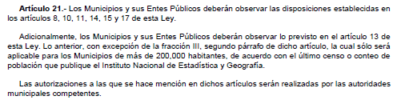

3. Pasivo Circulante al Cierre del Ejercicio (ESF-12)
Se informará solo al 31 de diciembre

Procuraduría de los Derechos Humanos del Estado de Guanajuato
Informe de cuentas por pagar y que integran el pasivo circulante al cierre del ejercicio
Ejercicio 2019
COG | Concepto | Devengado  (a) | Pagado  (b) | Cuentas por pagar  (c) = (a-b)
 | Gasto No Etiquetado | 0.00 | 0.00 | 0.00
1000 | Servicios Personales
2000 | Materiales y Suministros
3000 | Servicios Generales
4000 | Transferencias, Asignaciones, Subsidios y Otras Ayudas
5000 | Bienes Muebles, Inmuebles e Intangibles
6000 | Inversión Pública
7000 | Inversiones Financieras y Otras Provisiones
8000 | Participaciones y Aportaciones
9000 | Deuda Pública
 | Gasto Etiquetado | 0.00 | 0.00 | 0.00
1000 | Servicios Personales
2000 | Materiales y Suministros
3000 | Servicios Generales
4000 | Transferencias, Asignaciones, Subsidios y Otras Ayudas
5000 | Bienes Muebles, Inmuebles e Intangibles
6000 | Inversión Pública
7000 | Inversiones Financieras y Otras Provisiones
8000 | Participaciones y Aportaciones
9000 | Deuda Pública
 | Total | 0.00 | 0.00 | 0.00

Fundamento Artículo 13 VII y 21 LDF
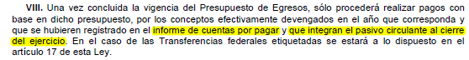

4. Deuda Pública y Obligaciones
Se revelará:
a) La información detallada de cada Financiamiento u Obligación contraída en los términos del Título Tercero Capítulo Uno de la Ley de Disciplina Financiera de las Entidades Federativas y Municipios, incluyendo como mínimo, el importe, tasa, plazo, comisiones y demás accesorios pactados.
NO APLICA

Fundamento Artículo 25 LDF
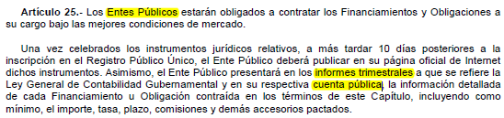

5. Obligaciones a Corto Plazo
Se revelará:
a) La información detallada de las Obligaciones a corto plazo contraídas en los términos del Título Tercero Capítulo Uno de la Ley de Disciplina Financiera de las Entidades Federativas y Municipios, incluyendo por lo menos importe, tasas, plazo, comisiones y cualquier costo relacionado, así mismo se deberá incluir la tasa efectiva.
NO APLICA

Fundamento Artículo 31 LDF
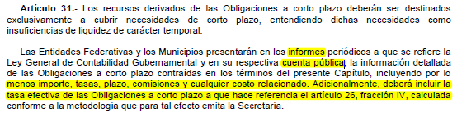

6. Evaluación de Cumplimiento
Se revelará:
a) La información relativa al cumplimiento de los convenios de Deuda Garantizada.
NO APLICA

Fundamento Artículo 40 LDF
